**五、数据处理**

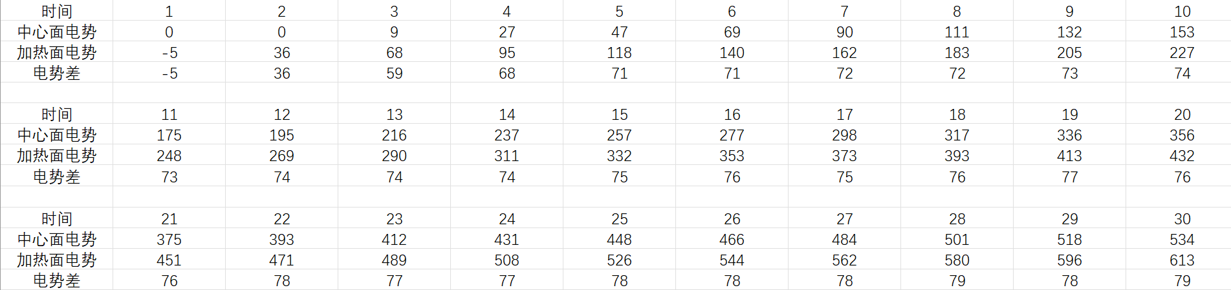

原始数据记录表

**1. 画图（电势差随时间变化曲线）**

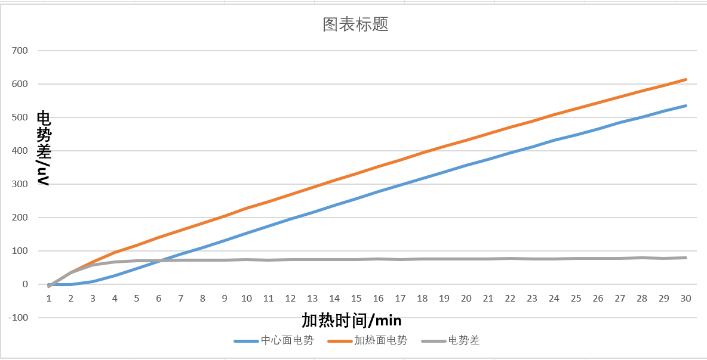

**电势差随时间变化曲线**

**2. 用公式计算热流密度**

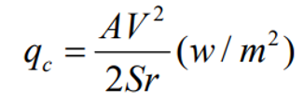

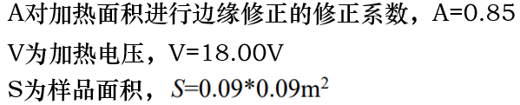

将数据代入公式得qc=147.3136915 ( w/m^2 )

**3. 求导热系数**

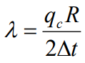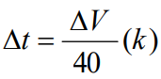

α=0.196 W/(m·K)

绝对误差：0.196-0.19=0.006

相对误差：0.006/0.19=3.15%

**4. 求比热容**

用逐差法或直线拟合计算升温速率，再算出比热容

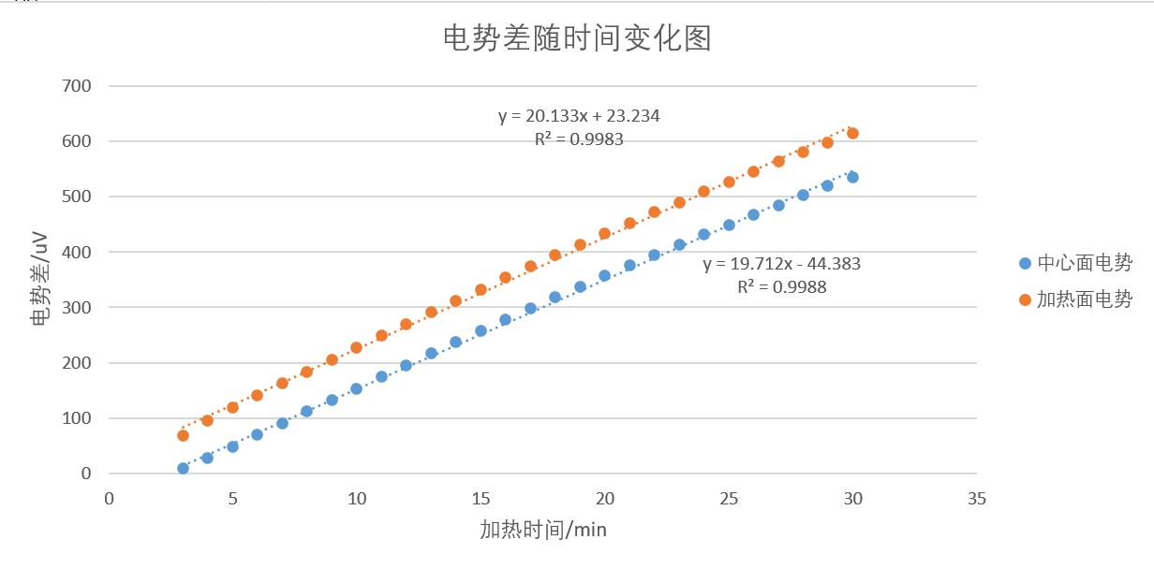

直线拟合图

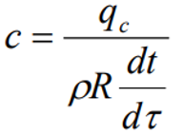 有机玻璃密度：****

计算得：

已知数据：R=0.01m *Dτ/dt*​≈0.0083K/s 中心面电势拟合直线斜率为 19.9225

代入公式算得：c=1576 J/(kg·K) 绝对误差：1576-1460=116 相对误差：116/1460=7.9%

**六、结果陈述**

**1**. 测得稳态法下有机玻璃导热系数为0.196 W/(m·K)，比热容为1576 J/(kg·K)

2. 实验测量结果与有机玻璃理论值导热系数0.19W/(m·K)和比热容1460 J/(kg·K)较为吻合，结果较为可信。

3. 实验中可优化之处：在准稳态法实验中，建议增加对参数变化速率的实时监测频率，以便更精准地判断“近似稳态”状态，或者可以重复一次实验。

4. 此外，测量过程中需严格控制初始中心面和加热面的温度，避免不准，同时确保测量仪器的稳定性和准确性，定期校准仪器，提供更可靠的基础条件。

**七、思考题**

1. 简单概述准稳态法与稳态法的区别。

（1）**状态稳定性：**稳态法系统的参数（如温度、电势）完全稳定，不随时间变化。准稳态法参数缓慢变化，但速率极小，近似视为稳定

（2）**时间成本：**稳态法需等待系统平衡后测量，耗时较长。准稳态法无需完全稳定，可在变化中快速测量，缩短周期。

（3）**测量精度**：稳态法干扰小，误差低，精度高。准稳态法允许一定误差，精度稍低。

1. 导热系数和比热的定义是什么？影响材料导热系数和比热的因素有哪些？

**（1）导热系数**

**① 定义**：单位时间内，单位温度梯度下，通过单位面积材料传递的热量，反映材料传导热量的能力，单位为 **W/(m·K)**。

**②影响因素**：

**材料类型**：金属＞非金属）。**温度**：金属导热系数随温度升高而降低，非金属可能升高。**微观结构**：晶体结构（如石墨＞非晶体）、孔隙率（孔隙多导热性差）。**湿度**：水的导热系数高，湿度增加可能提高材料导热性。**压力**：对气体影响显著（压力升高导热系数增大），对固体影响较小。

**（2）比热**

**① 定义**：单位质量材料温度升高 1K 所需的热量，单位为 **J/(kg·K)**。

**② 影响因素**：**温度**：多数材料比热随温度升高而增大（如金属在低温下比热低）。**材料结构**：晶体结构比非晶体更有序，比热可能更低。**相变**：相变时（如熔化、汽化）比热会突变。**成分与纯度**：合金比热通常介于纯金属之间，杂质可能改变比热。**压力**：对气体比热影响较大，对固体 / 液体影响较小。